图 书 推 荐

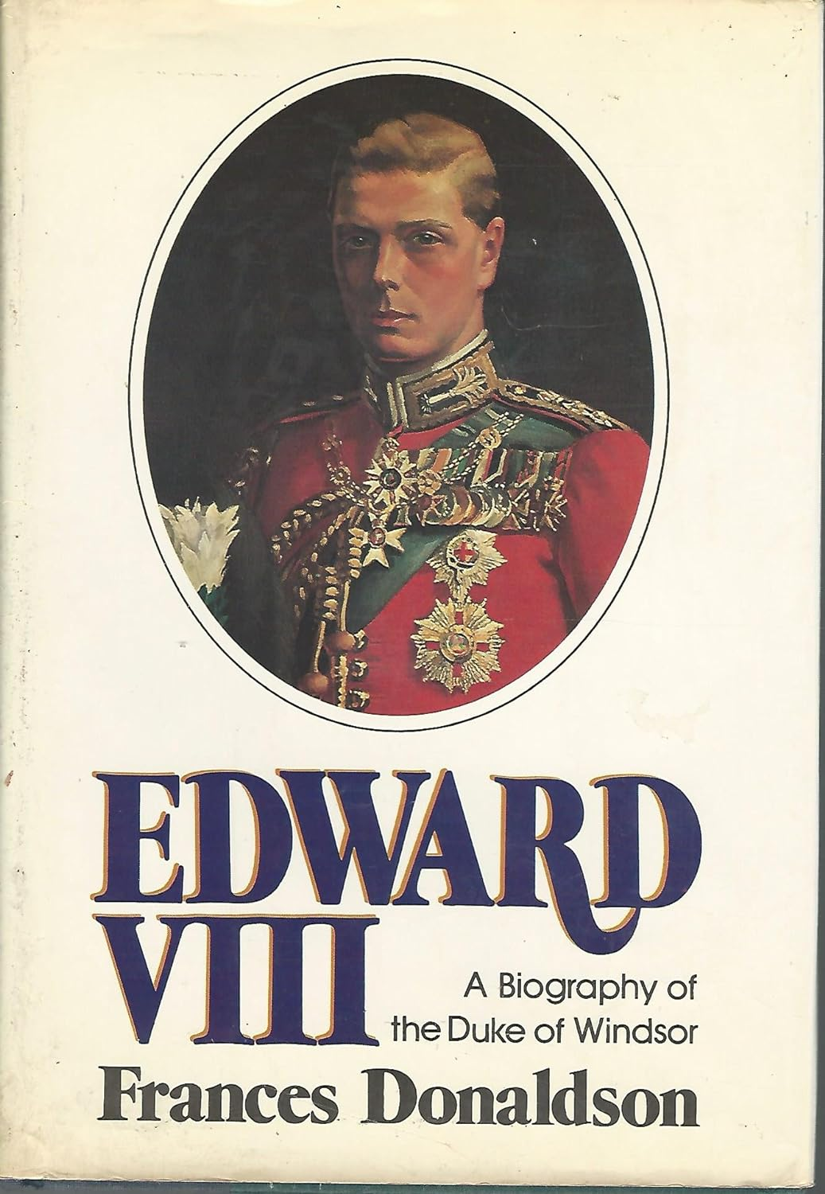
中文书名：《爱德华八世》
英文书名：EDWARD VIII
作 者：Frances Donaldson
出 版 社：Lippincott
代理公司：PFD Estate/ANA/Conor
页 数：477页
出版时间：1974年1月
代理地区：中国大陆、台湾
审读资料：电子稿
类 型：传记和回忆录

·1974年沃尔夫森历史奖(Wolfson History Prize)：原“沃尔森文学奖”，该奖项1972年开始颁布，每年评选2-3部以英语写作的杰出历史作品，要求兼顾学术性与可读性，非专业读者也能轻易理解；

·泰晤士电视台改编为电视剧《爱德华八世与辛普森夫人》(Edward & Mrs. Simpson)：1978年起上映，前后共八部；作者弗朗西丝·唐纳森的侄子爱德华·福克斯(Edward Fox)领衔主演爱德华八世；

内容简介：

《爱德华八世》获誉为这位传奇英王的最权威传记，1974年首次出版，当年即获得了著名的沃尔夫森文学奖。从那时起，无论是学术高度还是公正态度，再没有一本关于爱德华八世的非虚构能与弗朗西斯·唐纳森的这部巨著相提并论。

作者简介：

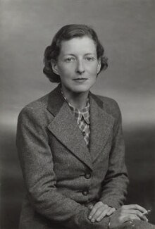
弗朗西斯·唐纳森(Frances Donaldson)，又称金斯布里奇的唐纳森夫人(Lady Donaldson of Kingsbridge)，英国文学家和传记作家，剧作家弗雷迪·朗斯代尔(Freddie Lonsdale)的女儿。1935年，她嫁给了金斯布里奇的约翰·乔治·斯图尔特·唐纳森男爵(John George Stuart Donaldson)，一位左翼知识分子、社会工作者和格洛斯特郡的业余农场主。

唐纳森成长于20世纪20年代，一个咖啡馆、沙龙和社团的无聊世界，但她有着自己的思考，不仅著作等身，而且最终成为了一名坚定的社会主义者。丈夫唐纳森男爵不仅是伦敦歌剧院的董事，后来更是官至英国艺术部大臣，弗朗西斯无疑是英国文化圈子的核心人物。尽管如此，在第二次世界大战期间，她躬耕农作，并取得了巨大成功，随后受邀主持战时广播，并就此经历写了多本回忆录。

她写了一系列获奖传记，包括《伊夫林·沃：乡村邻居的肖像》(Evelyn Waugh: Portrait of a Country Neighbour)、《马可尼丑闻》(The Marconi Scandal）、《爱德华八世》(Edward VIII)和《P·G·沃德豪斯》(P. G. Wodehouse)。

感谢您的阅读！
请将反馈信息发至：版权负责人
Email：Rights@nurnberg.com.cn
安德鲁·纳伯格联合国际有限公司北京代表处
北京市海淀区中关村大街甲59号中国人民大学文化大厦1705室, 邮编：100872
电话：010-82504106, 传真：010-82504200
公司网址：http://www.nurnberg.com.cn
书目下载：http://www.nurnberg.com.cn/booklist_zh/list.aspx
书讯浏览：http://www.nurnberg.com.cn/book/book.aspx
视频推荐：http://www.nurnberg.com.cn/video/video.aspx
豆瓣小站：http://site.douban.com/110577/
新浪微博：安德鲁纳伯格公司的微博_微博 (weibo.com)
微信订阅号：ANABJ2002

